Absolutely! Here's your comprehensive guide neatly formatted, with additional Indian-style natural recipes and Ayurvedic practices to support stamina, libido, and overall energy—especially helpful if you're recovering from issues related to hasta prayogam (frequent self-pleasure) or low sexual vitality.

🌿 Natural Indian Remedies to Boost Stamina, Libido & Energy

✅ Daily Homemade Recipes
1. Ashwagandha Milk
Benefits: Reduces stress, boosts testosterone, enhances sleep and vitality.
Ingredients:
1 tsp Ashwagandha powder
1 cup warm milk (cow/buffalo preferred)
1 tsp honey (optional)
A pinch of saffron (optional)
Instructions:
Heat milk until warm (do not boil).
Mix in Ashwagandha powder and saffron.
Stir in honey before drinking.
Drink every night before bed.

2. Maca Root & Almond Energy Drink
Benefits: Improves stamina, libido, and strengthens body tissues.
Ingredients:
1 tbsp Maca powder
5-6 almonds (soaked overnight)
1 tsp honey (optional)
1 cup milk (or almond/oat milk)
A pinch of cardamom
Instructions:
Peel and grind soaked almonds.
Blend all ingredients together.
Consume in the morning on an empty stomach.

3. Ginger-Honey-Lemon Water
Benefits: Boosts circulation and digestion; reduces fatigue.
Ingredients:
1 inch fresh ginger (grated)
1 tbsp honey
Juice of ½ lemon
1 cup warm water
Instructions:
Grate ginger and squeeze its juice.
Mix juice with lemon and honey in warm water.
Drink first thing in the morning.

4. Saffron & Cardamom Milk
Benefits: Calms the nerves, supports hormones, and boosts sexual energy.
Ingredients:
2–3 saffron strands
1–2 crushed cardamom pods
1 cup warm milk
1 tsp honey (optional)
Instructions:
Simmer milk with saffron and cardamom for 2–3 minutes.
Stir in honey.
Drink before bed or in the early morning.

5. Fenugreek & Turmeric Detox Drink
Benefits: Supports testosterone, improves digestion and circulation.
Ingredients:
1 tsp fenugreek seeds (soaked overnight)
½ tsp turmeric powder
1 cup warm water
1 tsp honey (optional)
Instructions:
Make a paste from soaked fenugreek seeds.
Mix in warm water with turmeric and honey.
Drink every morning.

6. Amla-Honey Syrup
Benefits: Increases immunity, vitality, and reproductive health.
Ingredients:
2 fresh amla or 2 tbsp amla powder
1 tbsp honey
1 glass warm water
Instructions:
Mix amla juice or powder with honey.
Stir into warm water.
Drink on an empty stomach.

7. Triphala Detox Water
Benefits: Cleanses the system, supports hormone balance and energy.
Ingredients:
1 tsp Triphala powder
1 cup warm water
Instructions:
Stir powder into water.
Drink before bedtime for best results.

🌟 Additional Recipes & Practices to Deepen Benefits

8. Black Sesame & Dates Milkshake
Benefits: Rejuvenates reproductive tissue and boosts ojas (vital energy).
Ingredients:
1 tbsp roasted black sesame seeds
3–4 soft dates
1 cup warm milk
1 tsp ghee
A pinch of cardamom
Instructions:
Blend sesame and dates in warm milk.
Add ghee and cardamom.
Consume in the morning or after exercise.

9. Kapikacchu (Mucuna Pruriens) Herbal Tonic
Benefits: Boosts dopamine, mood, sexual performance.
Ingredients:
½ tsp Kapikacchu powder
½ tsp Ashwagandha powder
1 cup warm milk or water
1 tsp jaggery or honey
Instructions:
Mix powders in warm milk.
Stir in jaggery or honey.
Drink on an empty stomach in the morning.

10. Veerya Boosting Herbal Paste (Inspired by Chyawanprash)
Benefits: Restores semen vitality, enhances stamina.
Ingredients:
1 tsp Ashwagandha powder
1 tsp Shatavari powder
½ tsp Gokshura powder
1 tsp Maca root powder
¼ tsp saffron
1 tsp honey
Instructions:
Mix all powders with honey to form a paste.
Take with warm milk twice a day—morning and evening.

🧘‍♂️ Essential Yogic Practices for Energy & Sexual Health
Practice
Benefits
Duration
Vajrasana (post-meal pose)
Improves digestion and sexual strength
5–10 mins
Ashwini Mudra
Strengthens pelvic floor, controls ejaculation
50–100 contractions daily
Anulom Vilom (Alternate Nostril Breathing)
Calms mind, balances hormones
10 mins
Bhramari Pranayama (Bee breath)
Reduces stress, boosts libido
5 mins before sleep
Sirsasana (Headstand)
Increases blood flow to brain and genitals
Start under supervision

🛌 Daily Routine for Maximum Benefits
Morning:
Wake up before 6:30 AM
Ginger-Honey-Lemon Drink or Amla Syrup
20–30 mins light yoga or brisk walking
Maca-Almond or Sesame-Date Milkshake
Balanced breakfast with nuts/seeds
Afternoon:
Light lunch with rice, dal, vegetables, and ghee
Optional: Buttermilk with cumin and salt
Walk after meals
Evening:
Herbal tea (Tulsi, fennel, or cinnamon)
Light dinner, avoid heavy/stimulating foods
Meditation or breathing exercise
Night (Before Bed):
Ashwagandha or Saffron-Cardamom Milk
Triphala water (optional)
Sleep by 10 PM

🚫 Habits to Avoid
Excessive screen time, especially at night
Spicy, oily, junk, or processed foods
Watching or thinking about erotic material
Late-night sleeping
Overeating or eating late dinners
Excessive masturbation – give the body time to restore ojas

🌼 Final Suggestions
Be patient – natural healing takes consistency (at least 40–90 days).
Pair remedies with emotional wellbeing, purpose-driven activity, and positive relationships.
Avoid suppressing sexual urges forcefully. Instead, transmute the energy through yoga, meditation, or creative expression (called Brahmacharya Upliftment in yoga).

Would you like a customized 7-day or 21-day plan including meal ideas, supplement timing, yoga schedule, and lifestyle practices? I can prepare that for your specific goals—energy, libido, ED recovery, or hormonal balance.
Just let me know your preference!

🔄 Additional Recipes & Practices to Deepen Benefits:
1. Black Sesame & Dates Tonic (For Ojas Building & Semen Vitality)
This tonic is deeply nourishing and specifically used in Ayurveda to support reproductive tissue (shukra dhatu), stamina, and energy.
Ingredients:
1 tbsp black sesame seeds (roasted)
3-4 soft dates (seedless)
1 cup warm cow’s milk or almond milk
1 tsp ghee (optional)
A pinch of cardamom powder
Instructions:
Blend sesame seeds and dates in warm milk until smooth.
Add ghee and cardamom. Stir well.
Drink warm, preferably in the morning or after workouts.
🟢 Benefits: Rebuilds ojas (vital essence), supports semen quality, relieves fatigue from overexertion.

2. Mucuna Pruriens (Kapikacchu) Herbal Blend
Mucuna is an excellent dopamine booster and natural source of L-Dopa, which supports mood, libido, and testosterone.
Blend Recipe:
1/2 tsp Kapikacchu powder
1/2 tsp Ashwagandha powder
Warm water or milk
1 tsp jaggery or honey (optional)
Instructions: Take this in the morning on an empty stomach or before bedtime for at least 4-6 weeks.

🧘‍♂️ Essential Yogic Practices for Rejuvenation
If the root issue involves depleted energy from excessive stimulation, the following practices are highly effective:
1. Vajrasana (after meals)
Improves digestion and helps blood circulation to pelvic organs.
2. Ashwini Mudra (anal contractions)
Strengthens pelvic floor muscles and improves sexual function. Practice 50–100 gentle contractions in a seated meditative pose, twice daily.
3. Brahmacharya Mudra + Pranayama (esp. Anulom Vilom & Bhramari)
These balance the nervous system and rebuild energy without suppression.

⚖️ Lifestyle Adjustments to Support Recovery
Night Routine: Avoid screens and stimulation at night. Instead, listen to calming music, read spiritual or calming literature, and go to bed before 10 PM.
Herbal Oil Massage (Abhyanga): Use sesame or ashwagandha oil 3–4 times a week. Massaging the legs, lower back, and chest especially helps with grounding energy.
Sunlight Exposure: Daily morning sun exposure helps regulate hormones and improves mood, which is key in restoring libido and energy.

⚗️ “Veerya Rakshak Rasayana” (Vital Essence Preserving Tonic)
A custom Ayurvedic-style herbal paste you can make at home to preserve and restore semen vitality and hormonal health.
Ingredients:
1 tsp Ashwagandha powder
1 tsp Shilajit resin or powder (purified)
1/2 tsp Safed Musli (Chlorophytum borivilianum)
1/2 tsp Gokshura (Tribulus)
1 tsp A2 cow ghee
1 tsp honey
1/2 cup warm milk
Instructions: Mix into a paste and consume with warm milk daily in the morning or 1 hour before sleep. ✅ Use for 6–8 weeks, then take a 2-week break.

Optional: Ayurvedic Supplements (Under Guidance)
If you're open to supplementing under guidance, these are commonly recommended by Ayurvedic practitioners:
Chyawanprash (general energy and immunity)
Speman or Tentex Forte (Himalaya brand) for sperm health and libido
Shilajit Capsules (purified resin is most effective)
Ashwagandha Lehyam – a powerful herbal jam that combines many energy herbs

👂 Final Word on Recovery from Hasta Prayogam Effects
Don’t worry—most people can completely recover with time, proper nourishment, rest, and focused lifestyle changes. The body has tremendous regenerative capacity. If you're noticing issues like reduced libido, fatigue, or weak erections, it's typically a sign of ojas depletion, which Ayurveda treats very effectively.

If you'd like a 7-day or 21-day recovery plan using these principles (daily schedule, meals, tonics, exercise, etc.), I can create that for you too.
Would you prefer a more strict Ayurvedic approach, or a blend of modern and traditional methods? Let me know how you'd like it personalized.

Great! Here's a customized 21-Day Recovery and Vitality Boost Plan—designed for someone looking to recover from issues like low stamina, ED symptoms, and energy depletion after hasta prayogam, and to *rebuild sexual vitality, mental clarity, and physical energy using Ayurvedic, yogic, and lifestyle principles.

🌟 21-Day Natural Vitality Restoration Plan
Focus: Boost Ojas (vital essence), testosterone, stamina, energy, and mood Based on Ayurveda, Yoga, and Indian nutritional principles

📅 Daily Routine Overview
Time
Activity
Description
6:00 – 6:30 AM
Wake Up + Hydrate
Drink 1 glass warm water with lemon or amla juice
6:30 – 7:00 AM
Pranayama + Meditation
5 mins Anulom Vilom + 5 mins Bhramari + 5 mins silent sitting
7:00 – 7:30 AM
Light Exercise / Yoga
Sun Salutations (5 rounds), Vajrasana, Ashwini Mudra
7:30 AM
Herbal Drink
Ginger-Lemon-Honey or Fenugreek-Turmeric Drink
8:30 AM
Breakfast
Warm, nourishing meal (see meals section)
11:00 AM
Mid-Morning
Black sesame-date tonic or soaked nuts
1:00 PM
Lunch
Balanced traditional meal with dal, rice/roti, vegetables
2:00 PM
Vajrasana (5 mins)
Sit in Vajrasana to aid digestion
4:00 PM
Herbal Tea + Light Snack
Tulsi tea, soaked almonds or makhana
6:00 PM
Evening Activity
Walk, yoga, light stretching or meditation
7:30 PM
Dinner
Light, warm meal – avoid heavy or fried foods
9:00 PM
Night Tonic
Ashwagandha milk or saffron-cardamom milk
9:30 – 10:00 PM
Sleep
Wind down, no screens 1 hour before sleep

🍽️ Sample Meal Plan (Traditional & Simple)
Breakfast Options
Moong dal chilla + mint chutney + turmeric tea
Ragi porridge with jaggery + banana
Poha with peanuts + ginger tea
Maca-Almond energy drink
Lunch Options
Brown rice + toor dal + ghee + spinach sabzi + cucumber salad
Roti + moong dal + beetroot + sesame chutney
Quinoa + mixed veg curry + buttermilk
Dinner Options
Light khichdi with carrots + coriander + ghee
Vegetable upma with curry leaves
Thin moong dal soup + boiled vegetables
📝 Avoid: curd at night, too much chili, sour pickles, non-veg (if possible).

🍵 Tonic Schedule (Remedies from Your List)
Time
Drink
Recipe Reference
Morning Empty Stomach
Ginger-Honey-Lemon Water OR Fenugreek-Turmeric Drink
#3 or #5
Mid-Morning
Maca Root & Almond Drink OR Black Sesame & Dates Tonic
#2 or #8
Afternoon
Amla-Honey Syrup in warm water
#6
Evening (Optional)
Tulsi + Ginger Herbal Tea
General
Night Before Bed
Ashwagandha Milk OR Saffron-Cardamom Milk
#1 or #4
Optional Bedtime Add-on
Triphala water
#7

🌿 Weekly Herbal Paste (Chyawanprash-Inspired)
Take this 2× daily (morning + evening) for all 21 days:
Veerya Restorative Paste
1 tsp Ashwagandha
1 tsp Shatavari
½ tsp Gokshura
1 tsp Maca Root
¼ tsp saffron (optional)
1 tsp honey
Mix into a paste. Take with warm milk or water.

🧘 Key Yogic & Energy Practices
Do these at least 5 days per week:
🔹 Morning Practice (20–30 mins):
5 Surya Namaskar
Ashwini Mudra: 50–100 gentle contractions
Anulom Vilom: 5 mins
Bhramari (Bee breath): 5 mins
🔹 Evening (15 mins before dinner or bed):
Sitali or Chandra Bhedana Pranayama (cooling breath)
Yoni Mudra + Silent Sitting (7–10 mins)

📌 Key Lifestyle Habits (Daily Focus)
Day
Focus
Habit
Day 1
Awareness
Observe when energy dips after stimulation. Avoid triggers.
Day 2
Detox
Drink more water. Add Triphala at night.
Day 3
Stillness
15 mins quiet walk or nature time. No screen after 8:30 PM.
Day 4
Nourishment
Cook fresh food. Avoid any processed snacks.
Day 5
Strength
Add light resistance (bodyweight squats, pushups).
Day 6
Grounding
Warm oil massage (Abhyanga) with sesame or ashwagandha oil.
Day 7
Reset
Journal or write goals. Reconnect to your purpose.
Repeat similar themes for Weeks 2 & 3, increasing duration of yoga or breathing practices slightly, and refining diet or mental calmness further.

⚠️ What to Avoid Strictly During These 21 Days
Late-night stimulation or masturbation
Watching pornography or erotic content
Cold food/drinks, heavy fried meals, excessive garlic/onion
Overeating or skipping meals
Screens after 9 PM
Negative or excessive thoughts around sexual performance

✅ Optional Supplements (Consult if Needed)
Shilajit Resin (Pure): 200–300 mg/day
Chyawanprash: 1 tsp in the morning
Tentex Forte or Speman (Himalaya): 1 tablet morning and night (optional)
Gokshura capsules (Tribulus): 500 mg per day

💬 Would You Like?
A printable version (PDF)?
Weekly reminders/checklist to track your habits?
An Excel tracker to log your food, sleep, and exercise?
Let me know! I can generate those as per your preferred format.
Would you like this 21-day plan as a PDF or Google Doc to download or print?

For Video:- https://youtu.be/Ze5ndyp9V2w?si=wRFdw08h2AVbBeX8
"ఆయుర్వేదం నేర్చుకోండి | ఉచిత తరగతులు 01 || నల్ల వావిలి ఆకులు | బి ఆంజనేయ రాజు | #sreesannidhitv" వీడియో నుండి ట్రాన్స్క్రిప్ట్ యొక్క చక్కగా ఫార్మాట్ చేయబడిన సంస్కరణ ఇక్కడ ఉంది:

🌿 ఆయుర్వేదం నేర్చుకోండి: నల్ల వావిలి ఆకులు (విటెక్స్ నెగుండో / నిర్గుండి)
వక్త: బి. ఆంజనేయ రాజు
ఛానల్: శ్రీ సన్నిధి టీవీ
అంశం: ఆయుర్వేద లక్షణాలు మరియు నల్ల వావిలి ఉపయోగాలు (Vitex negundo)
🌿 నల్ల వావిలి ఆకు (కృష్ణ తులసి (తెలుగు: నల్ల వావిలి ఆకులు), సంస్కృతంలో కృష్ణ తులసి లేదా శ్యామ తులసి అని కూడా పిలుస్తారు (బొటానికల్ పేరు: Ocimum tenuiflorum లేదా Ocimum సాంక్టమ్ - నలుపు/ఊదా రకం), దాని శక్తివంతమైన ఔషధ గుణాల కోసం ఆయుర్వేదంలో అత్యంత గౌరవనీయమైనది.
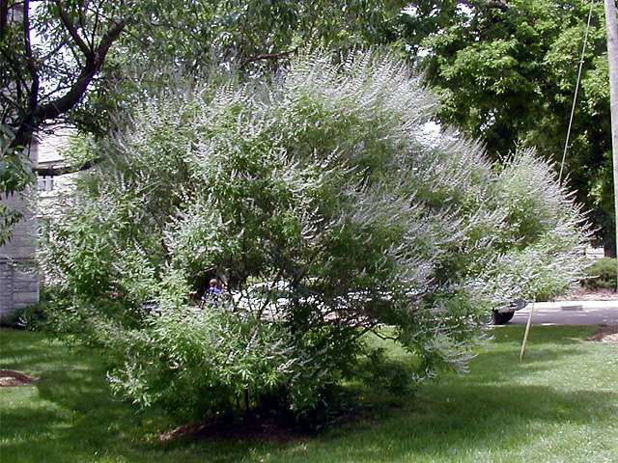
🌿 నల్ల వావిలి ఆకు (కృష్ణ తులసి) యొక్క ఆయుర్వేద ప్రయోజనాలు

🌿 వావిలిపై సాంప్రదాయ ఆయుర్వేద జ్ఞానం (వైటెక్స్ నెగుండో / నల్ల వావిలి)
🌸 గుర్తింపు & స్వభావం:
- పువ్వు రంగు: చిన్న, నీలం లేదా ఊదా పువ్వులు (ఆయుర్వేదంలో "నల్ల" అని పిలుస్తారు).
- ఆకులు: సాధారణంగా మూడు భాగాలుగా ఉంటాయి (బిల్వ / మారేడు ఆకుల మాదిరిగానే).
- పేర్లు:
  - నల్ల వావిలి (నల్ల వావిలి)
  - నీలి సంభాలు
  - నిర్గుండి
  - సఫేద్ సంభలు (తెల్లని పువ్వులు కలిగిన రకానికి)

🧪 ఆయుర్వేదంలో ఔషధ ఉపయోగాలు
🔷 1. ప్రసవానంతర కోలుకోవడం (డెలివరీ తర్వాత):
- వావిలి ఆకులను 20 లీటర్ల నీటిలో మరిగించాలి.
- కొత్త తల్లులకు స్నానం చేయించడానికి దీన్ని ఉపయోగించండి.
- ప్రయోజనాలు:
  - పచ్చి చర్మాన్ని నయం చేస్తుంది
  - డెలివరీ నొప్పిని తగ్గిస్తుంది
  - అంతర్గత మంటకు సహాయపడుతుంది

🔷 2. మైగ్రేన్ ఉపశమనం:
- కుడి వైపు మైగ్రేన్ కోసం:
  - వావిలి ఆకు రసం 1-2 చుక్కలు తీసుకోండి.
  - ఎడమ ముక్కు రంధ్రంలో పూయండి
- ఉపశమనం: దోషాలను సమతుల్యం చేస్తుంది మరియు తలనొప్పి తీవ్రతను తగ్గిస్తుంది.

🔷 3. చెవి నొప్పి & వాపు:
- వావిలి ఆకులను చూర్ణం చేసి రసం తయారు చేసుకోండి.
- ప్రభావిత చెవిలో 5-10 చుక్కలు వేయండి.
- ప్రభావిత చెవిని 1-2 నిమిషాలు పైకి చూసేలా పడుకోండి.
- ఉపశమనం: చెవిలో వాపు మరియు పొడిబారడాన్ని తగ్గిస్తుంది.

🔷 4. వాపు & కీళ్ల నొప్పులు:
- వావిలి ఆకులు + ఉప్పు కలిపి పేస్ట్ లా చేయండి.
- ఒక పెనం మీద వేడి చేసి, గుడ్డలో చుట్టి, దీనికి అప్లై చేయండి:
  - వాపు కీళ్ళు
  - నొప్పి లేదా వాపు ఉన్న ప్రాంతాలు
- ఉపశమనం: వాపు (నురుగు) మరియు నొప్పిని తగ్గిస్తుంది.
⚠️ గమనిక: వావిలి వేడిని కలిగించే మూలిక. మీకు వేడి శరీర నిర్మాణం (పిట్ట డామినెంట్) ఉంటే జాగ్రత్తగా వాడండి, లేకుంటే అది తలనొప్పి లేదా వేడి సంబంధిత లక్షణాలను పెంచుతుంది.

🪔 దీర్ఘకాలిక కీళ్ల నొప్పి & పక్షవాతం కోసం శక్తివంతమైన సాంప్రదాయ నివారణ
🌿 కావలసినవి:
- తాజా వావిలి ఆకులు - 1 లీటరు పేస్ట్ చేయడానికి సరిపోతుంది
- నల్ల జీడి గింజలు (నల్ల జీడి గింజలు) - 200 గ్రా (ముద్ద పరిమాణంలో ¼ భాగం)
- మేక పేడ - కుండ చుట్టూ వేయడానికి
- బెల్లం (బెల్లం) - చివరి ముద్ద బరువుకు సమానం
- ఐచ్ఛికం: నెయ్యి & ఆవు పాలు (వినియోగానికి)

📆 ఎప్పుడు సిద్ధం కావాలి:
- ఆదివారం లేదా శుభ నక్షత్రం రోజు ( పుష్యమి, మృగశిర కార్తి మొదలైనవి)
- సూర్యోదయానికి ముందు ("ఎలుగుబంట్లు" లేదా అవాంతరాలు కనిపించే ముందు)

🏺 తయారీ విధానం:
- వావిలి ఆకులను మెత్తగా పేస్ట్ చేయండి.
- పేస్ట్ పరిమాణాన్ని కొలవండి (ఉదా. 1 లీటరు).
- ¼ వాల్యూమ్ నల్ల జీడిపప్పు జోడించండి (ఉదా. 1 లీటరు పేస్ట్ కు 200 గ్రా).
- బాగా కలిపి కొత్త మట్టి కుండలో పోయాలి.
- భూమిలో ఒక గొయ్యి తవ్వండి.
- ఆ గుంతను మేక పేడతో కప్పండి.
- కుండను గుంటలో ఉంచి, చుట్టూ మేక పేడతో కప్పండి.
- గుంటను మట్టితో కప్పి, 1 నెల పాటు కదలకుండా ఉంచండి.

🧾 1 నెల తర్వాత:
- గొయ్యి తెరిచి కుండను తీసివేయండి.
- పులియబెట్టిన పదార్థాలను (జీడిపప్పుతో సహా) బాగా రుబ్బుకోవాలి.
- చివరి మిశ్రమాన్ని తూకం వేయండి.
- అంతే బరువు బెల్లం (బెల్లం) కలపండి.
- ఐచ్ఛికంగా, నెయ్యితో కలపండి.
- శుభ్రమైన, గాలి చొరబడని కంటైనర్‌లో నిల్వ చేయండి.

💊 మోతాదు & ఉపయోగం:
- ఖాళీ కడుపుతో రోజూ 1 తులం (~11.66 గ్రాములు) తినండి.
- గోరువెచ్చని ఆవు పాలతో త్రాగాలి.
- ఆకలి తిరిగి వచ్చే వరకు ఆహారం మానుకోండి.
- వేడి శరీరాలకు: రోజుకు 1 డోసు
చల్లని శరీరాలకు: రోజుకు 2 డోసుల వరకు

✅ క్లెయిమ్ చేసిన ప్రయోజనాలు:
- దీర్ఘకాలిక ఉపశమనం:
  - దీర్ఘకాలిక కీళ్ల నొప్పులు (మొకల్లా నొప్పి)
  - రుమాటిజం
  - పక్షవాతం
- 80 రకాల వాత రుగ్మతలను సమతుల్యం చేస్తుంది
- శక్తివంతమైన పునరుజ్జీవనం (రసాయనం) గా పనిచేస్తుంది

🔮 ముఖ్యమైన చిట్కాలు:
- మెరుగైన ఫలితాల కోసం వర్షాకాలంలో (మృగశిర కార్తి) సిద్ధం చేసుకోండి.
- వర్షాకాలంలో భూమి నుండి వచ్చే వేడి ఔషధాన్ని సహజంగా వండడానికి సహాయపడుతుంది.
- ఈ భూమిని వేడిచేసిన (భూపకం) పద్ధతి ఔషధాన్ని మరింత శక్తివంతం చేస్తుంది.

✍️ ఉపాధ్యాయుని నుండి తుది గమనికలు:
- "ఈ మొక్క కేవలం ఒక చిన్న మూలిక కాదు - ఇది ఆయుర్వేదం యొక్క అద్భుతం."
- "మీరు దానిని మీ పుస్తకంలో వ్రాయాలి, ఈ జ్ఞానాన్ని ఇతరులతో పంచుకోవాలి."
- "ఈ జ్ఞానాన్ని మనం డాక్యుమెంట్ చేసి, భవిష్యత్ తరాల కోసం కాపాడుకుందాం."

For Video: https://youtu.be/rKBgGzzJ4gc?si=cn1zLNUJpaQdANCR
బి ఆంజనేయ రాజు రాసిన “ ఆయుర్వేదం నేర్చుకోండి | ఉచిత తరగతులు 02 || నల్ల వావిలి వేరు ” వీడియో ట్రాన్స్క్రిప్ట్ ఆధారంగా చక్కగా ఫార్మాట్ చేయబడిన గమనిక ఇక్కడ ఉంది:

🌿 నల్ల వావిలి వేరు (నల్ల వాటిల్ వేరు) యొక్క ఆయుర్వేద ఉపయోగాలు
🌱 పరిచయం
- నల్ల వావిలి (నల్ల వాటిల్) అనేది పురాతన కాలం నుండి ఆయుర్వేదంలో ఉపయోగించే ఒక శక్తివంతమైన ఔషధ మొక్క.
- ముఖ్యంగా దీని వేరు (వేరు) ఆటో ఇమ్యూన్ వ్యాధులు, చర్మ రుగ్మతలు మరియు కీళ్ల నొప్పులను నయం చేయడానికి ఉపయోగించబడుతుంది.

🌙 సేకరణ ఆచారం (సాంప్రదాయ పద్ధతి)
- సేకరించడానికి సమయం:
  - పుష్యమి ఆదివారం నాడు సేకరించబడిన ఉత్తమమైనవి.
  - శనివారం నాడు, మొక్క మీద కొద్దిగా నీరు పోయాలి.
  - ఆదివారం ఉదయం, మొక్క దగ్గరకు వెళ్ళు.
- మంత్ర జపం:
  - కర్రను తడుతూ 11 సార్లు జపించండి:
"ఓం గణపతియే నమః మమ సిద్ధి కురు కురు స్వాహా"
  - 11 సార్లు జపించిన తర్వాత కొబ్బరికాయను కొట్టండి.
  - మొక్కకు గౌరవప్రదమైన అభ్యర్థనను అందించండి:
"ఓ పవిత్ర మూలిక, మీ భాగాలను తీసుకున్నందుకు మమ్మల్ని క్షమించండి. మా ఆరోగ్యాన్ని మరియు జీవితాన్ని రక్షించడంలో మాకు సహాయపడండి."
- మూల సేకరణ మార్గదర్శకాలు:
  - వేర్లను సేకరించడానికి ఖచ్చితమైన దిశానిర్దేశం లేదు (తూర్పు/ఉత్తరం ఐచ్ఛికం).
  - ఆకుల మాదిరిగా కాకుండా (సూర్యోదయానికి ముందు సేకరించాలి), వేర్లను ఎప్పుడైనా తీసుకోవచ్చు.
  - ఇసుక లేదా మట్టి లేకుండా వేర్లను జాగ్రత్తగా తవ్వండి.

🔧 తయారీ ప్రక్రియ
- శుభ్రపరచడం & ఆరబెట్టడం:
  - వేర్లను బాగా కడగాలి.
  - పచ్చిగా ఉండగానే సన్నని ముక్కలుగా కోయండి.
  - పూర్తిగా ఎండలో ఆరబెట్టండి.
  - మెత్తని పొడిలా రుబ్బుకోవాలి.
- మోతాదు & వినియోగం:
  - కావలసినవి:
    - 10 గ్రాముల వేరు పొడి
    - 20 గ్రాముల స్వచ్ఛమైన నువ్వుల నూనె(only) (మరే నూనె లేదు)
  - ఎలా తీసుకోవాలి:
    - పొడి మరియు నూనె కలపండి.
    - ఉదయం తినండి.
    - తరువాత పాలు లేదా నీరు పోయాలి.
    - ఆహారం తినడానికి ముందు 30–60 నిమిషాలు వేచి ఉండండి.

🧪 ఔషధ ప్రయోజనాలు
- ఆటో ఇమ్యూన్ డిజార్డర్స్:
  - 20 రకాల ఆటో ఇమ్యూన్ చర్మ వ్యాధులకు ప్రభావవంతంగా ఉంటుంది:
    - 18 రకాలు = సోరియాసిస్
    - 19వ తేదీ = బొల్లి
    - 20వది = ల్యూకోడెర్మా/కుష్టు వ్యాధి
- కీళ్ళు & కండరాల ఆరోగ్యం:
  - ప్రయోజనకరమైనది:
    - కీళ్ల నొప్పి
    - మోకాలి నొప్పి
    - రుమటాయిడ్ ఆర్థరైటిస్
    - కండరాల మరియు నరాల నొప్పి

📓 అదనపు గమనికలు
- సూత్రాన్ని జాగ్రత్తగా రాయండి.
- అవసరమైతే వీడియోను మళ్ళీ చూడండి మరియు వ్యక్తిగత ఆయుర్వేద నోట్‌బుక్‌ను నిర్వహించండి.
- ఈ ఫార్ములా ముఖ్యంగా వీటికి ఉపయోగపడుతుంది:
  - పెద్దలు
  - ఆటోఇమ్యూన్ రోగులు
  - దీర్ఘకాలిక చర్మ/కీళ్ల సమస్యలు ఉన్నవారు

🙏 ముగింపు సందేశం
ఇది పవిత్రమైన మరియు ప్రభావవంతమైన ఆయుర్వేద ఔషధం. దీనిని భక్తితో మరియు జాగ్రత్తగా సిద్ధం చేసుకోండి. మీకు మరియు అవసరంలో ఉన్న ఇతరులకు సహాయం చేయడానికి దీనిని ఉపయోగించండి.

For video: https://youtu.be/rZnFw-rgAPM?si=xCA8fiFFnUz8qpVg
#sreesannidhitv లో " Learn Ayurveda | Free Classes 03 || Paachi Teega | B Anjaneya Raju " వీడియో యొక్క చక్కగా ఫార్మాట్ చేయబడిన మరియు నిర్మాణాత్మక ట్రాన్స్క్రిప్ట్ ఇక్కడ ఉంది, మెరుగైన పఠనం మరియు సూచన కోసం స్పష్టమైన విభాగాలు మరియు బుల్లెట్ పాయింట్లతో:

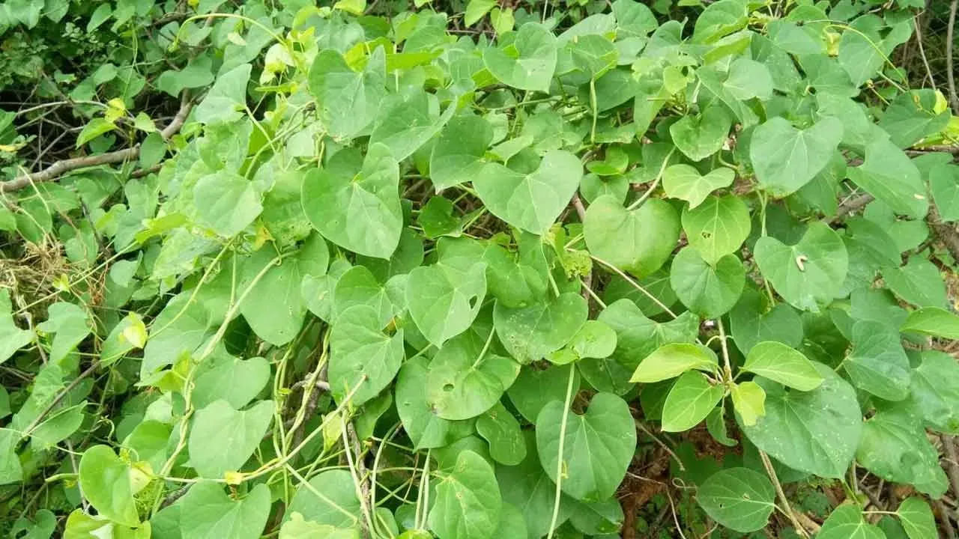
🌿 అంశం: పాచి తీగ (పచ్చితీగ) - శక్తివంతమైన ఆయుర్వేద మూలిక
వక్త: బి. ఆంజనేయ రాజు
మూలం: యూట్యూబ్ లింక్

🪴 1. మొక్కల వివరణ
- ప్రకృతి: ఇది ఒక తీగ, వేరు కాదు.
- కాలానుగుణ స్వరూపం:
  - వర్షాకాలంలో: ఆకుపచ్చ.
  - వర్షాకాలం తర్వాత: ఆకుపచ్చ పసుపు లేదా ముదురు పసుపు.
- విత్తన లక్షణాలు:
  - బఠానీ ఆకారంలో, పూసల లాంటి విత్తనాలు.
  - ఎండినప్పుడు, అవి రాలిపోయి తదుపరి వర్షం సమయంలో మొలకెత్తుతాయి.
  - మొలక ఒక వసంతంలా పనిచేస్తుంది - గాలిలో ఎగురుతూ చెట్లకు అంటుకుంటుంది.
  - ఒకసారి చిక్కుకుంటే, అది పరాన్నజీవిగా మారుతుంది - హోస్ట్ చెట్టు నుండి సారాన్ని తీసుకుంటుంది.

🌳 2. హోస్ట్ ట్రీ మ్యాటర్స్
- ఆ మూలిక ఆతిథ్య చెట్టు యొక్క కొన్ని లక్షణాలను గ్రహిస్తుంది.
- ఉదాహరణ:
  - నేరేడు చెట్టు (జామున్) పై పెరిగింది – నేరేడు లక్షణాలను వారసత్వంగా పొందుతుంది.
  - మర్రి, మారేడు (బేల్), రావి చెట్టుపై పెరిగారు - ప్రతి వెర్షన్ భిన్నంగా ఉంటుంది.
- ముఖ్యంగా ఉపయోగకరంగా ఉంటుంది:
  - మంత్ర శాస్త్రం
  - తంత్ర శాస్త్రం
  - యజ్ఞాలు (ఆచారాలు)

🌱 3. మూలికల పేర్లు
- పచ్చితీగ (ప్రాథమిక)
- సీత జడగండ్లు
- సీత నూలుపోగ

🧪 4. డికాక్షన్ (కాషాయం) తయారీ
- ఎండబెట్టి పొడి చేసిన తీగను 5 గ్రాములు తీసుకోండి.
- 150 మి.లీ. నీటిలో కలపండి.
- 75 మి.లీ. కు తగ్గే వరకు తక్కువ మంట మీద మరిగించండి.
- వడకట్టి వేడిగా త్రాగాలి.
- గమనిక: రుచి చేదుగా ఉంటుంది, కానీ ఇది చాలా శక్తివంతమైనది.

💊 5. శిలాజిత్ తో కలపండి
- షిలాజిత్ - 200 మి.గ్రా (2 'గురువింద'లకు సమానం) జోడించండి.
- రోజుకు రెండుసార్లు తీసుకోండి:
  - ఉదయం
  - సాయంత్రం
- సమయం: భోజనానికి 1 గంట ముందు, భోజనానికి 30 నిమిషాల విరామంతో.

🦶 6. ఆరోగ్య ప్రయోజనాలు
- ఎలిఫెంటియాసిస్ (ఫైలేరియాసిస్):
  - ప్రారంభ దశలో వాపు, మంట, వేడి మరియు పూతలని తగ్గిస్తుంది.
- చర్మ వ్యాధులు:
  - వివిధ చర్మ సంబంధిత ఆటో ఇమ్యూన్ రుగ్మతల చికిత్సలో ప్రభావవంతంగా ఉంటుంది.
- గౌట్ (వాతరక్త):
  - లక్షణాలు వేడి మరియు ఎరుపు రంగులో ఉన్నప్పుడు ప్రభావవంతంగా ఉంటుంది.

🧬 7. ఆయుర్వేదంలో సాంప్రదాయ రోగ నిర్ధారణ
- ఆధునిక వైద్యానికి (ఫైలేరియాసిస్‌ను గుర్తించడానికి రాత్రిపూట రక్త పరీక్షలను ఉపయోగించే) విరుద్ధంగా, ఆయుర్వేదం వీటిని ఉపయోగిస్తుంది:
  - స్పర్శ ఆధారిత నిర్ధారణ: వాపు ఉన్న ప్రాంతాల్లో అధిక వేడిని అనుభవించడం.
  - దృశ్య సంకేతాలు: ఎరుపు మరియు వేడి వాపు యొక్క స్వభావాన్ని సూచిస్తాయి.

🪄 8. ఒక అద్భుత మూలిక
- అది పుట్టే విధానం - విత్తనం నుండి గాలిలో వ్యాపించే తీగ వరకు, పరాన్నజీవి పెరుగుదల వరకు - ఒక సహజ అద్భుతం.
- తీగ దాని ఆతిథ్య చెట్టు నుండి స్వాభావిక లక్షణాలను కలిగి ఉండటమే కాకుండా కొత్త లక్షణాలను కూడా పొందుతుంది.

📝 9. తుది సూచనలు & అప్పీల్
- మోతాదు సారాంశం:
  - 5 గ్రాముల పచ్చితీగ పొడి + 150 మి.లీ నీరు → 75 మి.లీ. వరకు మరిగించాలి.
  - 200 మి.గ్రా. శుద్ధి చేసిన శిలాజిత్‌తో కలపండి.
  - ఉదయం మరియు సాయంత్రం, భోజనానికి ముందు త్రాగాలి.
- ఫలితాలు: ఆటో ఇమ్యూన్ సంబంధిత వాపు మరియు చర్మ సమస్యల నుండి 99% వరకు ఉపశమనం.
- నోట్స్ తీసుకోవడం ప్రోత్సహించబడింది: వీక్షకులు అలాంటి ఆయుర్వేద పాఠాల కోసం నోట్‌బుక్ మరియు పెన్ను సిద్ధంగా ఉంచుకోవాలని సూచించారు.

🙏 ముగింపు వ్యాఖ్యలు
“ఒక చిన్న డాక్టర్ అవ్వండి. మీ చుట్టూ ఉన్న కనీసం 10 మందికి సహాయం చేయడానికి ఈ జ్ఞానాన్ని ఉపయోగించండి. ఆయుర్వేదంలో లక్షల మూలికలు ఉన్నాయి - ఇది గొప్ప వాటిలో ఒకటి.”
— బి. ఆంజనేయ రాజు
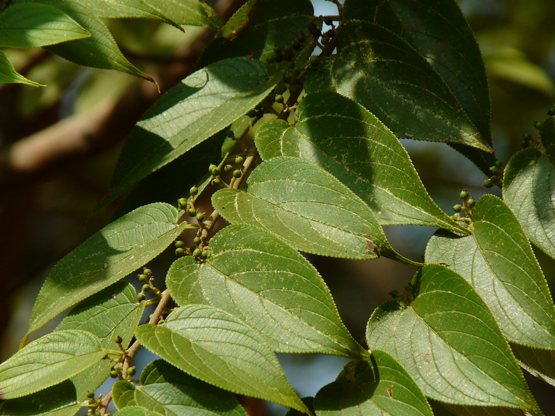

For video: https://youtu.be/G-pTt6f9mlg?si=cuAxgTqbDSVYRC4y
"Learn Ayurveda | Free Classes 04 || Morali Chettu || B Anjaneya Raju" అనే YouTube క్లాస్ ఆధారంగా ఆయుర్వేద నోట్స్ రాయడానికి ఫార్మాట్ చేసిన వెర్షన్ ఇక్కడ ఉంది:

🌿 మొరాలి చెట్టు (మొరలి చెట్టు / మొర్రి పండ్లు) – ఆయుర్వేద గమనికలు
🟢 సాధారణ వివరణ:
- వృక్షశాస్త్ర పేరు: పేర్కొనబడలేదు, స్థానికంగా మొరాలి చెట్టు అని పిలుస్తారు.
- పండు పేరు: మొర్రి లేదా మొర్రి తాలు.
- రుచి: తీపి మరియు పుల్లని; ద్రాక్ష కంటే మంచిది; భారతీయ బెర్రీలు (ఉదా. బ్లాక్‌బెర్రీస్) లాగా.
- రంగు: లోపల ఆకుపచ్చ.
- లభ్యత: అడవులు మరియు స్థానిక మార్కెట్లలో (ఉదా. జహీరాబాద్, హైదరాబాద్) దొరుకుతుంది.
- పండే కాలం:
  - సాంప్రదాయకంగా: మే–జూన్
  - ఇప్పుడు గమనించబడింది: మార్చి–ఏప్రిల్ (వాతావరణ మార్పుల కారణంగా)
- వన్యప్రాణులు: పక్షులు పండ్లను తినడానికి ఇష్టపడతాయి.

🍈 ఔషధ భాగాలు & లక్షణాలు:
1. పండ్లు (మొర్రి తాలు):
- తినదగినది - తీపి-పుల్లని రుచి.
- లోపల ఉన్న విత్తనాన్ని ఇలా పిలుస్తారు:
  - సారపప్పు / పప్పే సార పప్పు - పప్పును పోలి ఉంటుంది.
  - మార్కెట్లో చాలా ఖరీదైనది (కిలోకు ₹3000–₹4000).
  - పిస్తా లేదా బాదం కంటే బలంగా ఉంటుంది.
  - అధిక పోషకాలు కలిగినది.

2. బెరడు (ఎముకల వైద్యం కోసం):
- రంగు: కత్తిరించినప్పుడు లోపల ఎరుపు.
- మందం: 1 అంగుళం వరకు (పెద్ద చెట్లలో).
- ఎముక పగుళ్లకు దరఖాస్తు:
  - తయారీ:
    - పచ్చి బెరడు తీసుకోండి.
    - దీన్ని మెత్తగా రుబ్బుకోవాలి.
    - 1-2 టోలాలు (సుమారు 10-20 గ్రా) బాగా మరిగించిన పాలతో కలపండి.
  - అప్లికేషన్:
    - విరిగిన ప్రదేశంలో ½ అంగుళం మందం గల పేస్ట్ లాగా పూయండి.
    - సురక్షితంగా కట్టు కట్టు.
  - మోతాదు ఫ్రీక్వెన్సీ:
    - ఉదయం మరియు సాయంత్రం (ప్రతి 12 గంటలకు కట్టు మార్చండి).
    - ప్రత్యామ్నాయంగా, అవసరమైతే ప్రతి 24 గంటలకు తిరిగి దరఖాస్తు చేసుకోండి.
  - కోలుకునే సమయం: 7–12 రోజులు (తీవ్రతను బట్టి).
  - వీటికి ప్రభావవంతంగా ఉంటుంది:
    - హెయిర్‌లైన్ ఫ్రాక్చర్లు
    - పూర్తి ఎముక విరుగుళ్లు.
    - పగుళ్లు మరియు ఇతర ఎముక గాయాలు

💡 అదనపు అంతర్దృష్టులు:
- సహజ ప్లాస్టర్ ప్రత్యామ్నాయం:
  - ఆయుర్వేద చికిత్స ఆధునిక ప్లాస్టర్ కంటే మరింత సమర్థవంతంగా ఉంటుంది (దీనికి సాధారణంగా 6–14 వారాలు పడుతుంది).
  - ఈ మూలికా పద్ధతి వైద్యం సమయాన్ని 1–3 వారాలకు తగ్గిస్తుంది.
- సంరక్షణ చిట్కా:
  - ఆదివారం నాడు బెరడును తడిగా ఉన్న గుడ్డలో చుట్టండి ; వాడటానికి ఒక వారం వరకు ఉంటుంది.

🌱 ముగింపు:
- మొరలి చెట్టు చాలా ప్రయోజనకరంగా ఉంటుంది:
  - పోషకమైన పండు
  - పగుళ్లకు ఔషధ బెరడు
  - ఆర్థికంగా విలువైన విత్తనాలు
- సిఫార్సు: ఆరోగ్యం మరియు పర్యావరణ ప్రయోజనాల కోసం మొరలి చెట్లను పెంచండి మరియు నాటడాన్ని ప్రోత్సహించండి.
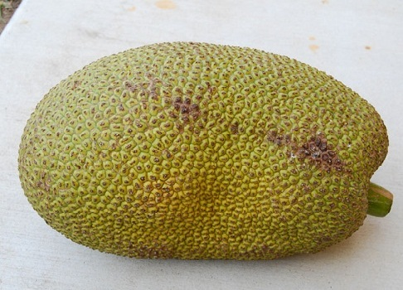

For video: https://youtu.be/_8uYWAd2SNs?si=jhk6Z0A1MpMNnvEr
YouTube తరగతిలో వివరించిన విధంగా పనసకాయ (జాక్‌ఫ్రూట్) ఉపయోగాలపై ఆయుర్వేద గమనికలు రాయడానికి అనువైన ట్రాన్స్క్రిప్ట్ యొక్క చక్కగా ఫార్మాట్ చేయబడిన వెర్షన్ ఇక్కడ ఉంది:

ఆయుర్వేద గమనికలు: పనసకాయ (జాక్‌ఫ్రూట్) ఉపయోగాలు – ఆయుర్వేదం నేర్చుకోండి | తరగతి 05
వక్త: బి ఆంజనేయ రాజు
అంశం: జాక్‌ఫ్రూట్ యొక్క ఔషధ మరియు పోషక ఉపయోగాలు
మూలం: శ్రీ సన్నిధి టీవీ – YouTube

🌿 1. పనసకాయ (జాక్‌ఫ్రూట్) పరిచయం
- పలావ్ (పులావ్) మరియు ఇతర వంటకాల తయారీలో పనస పండును ఎక్కువగా ఉపయోగిస్తారు.
- వంటలో ఉపయోగించడమే కాకుండా, ఇది ముఖ్యమైన ఔషధ ప్రయోజనాలను కలిగి ఉంది, ముఖ్యంగా మధుమేహ నిర్వహణకు.

🧪 2. డయాబెటిక్ వ్యతిరేక నివారణ (సాంప్రదాయ పద్ధతి)
పచ్చి పనసపండు నుండి హెర్బల్ పౌడర్ తయారీ:
- పచ్చి జాక్‌ఫ్రూట్‌ను ఎంచుకోండి:
  - చిన్న, లేత పనసపండు (పూర్తిగా పక్వానికి రానివి) ఎంచుకోండి.
  - వృత్తాకార ముక్కలుగా ("చక్రాలు") కత్తిరించండి.
  - రబ్బరు పాలు/జిగురు అంటుకోకుండా ఉండటానికి, హ్యాండిల్ చేసే ముందు చేతులకు నూనె రాయండి.
- లేటెక్స్ మరియు ముళ్ళను తొలగించండి:
  - కోసిన తర్వాత లేటెక్స్ (పాల రసం) ప్రవహించనివ్వండి.
  - బయటి ఉపరితలంపై ఉన్న ముళ్ళను కత్తితో తేలికగా కత్తిరించవచ్చు.
- ఎండబెట్టడం ప్రక్రియ:
  - జాక్‌ఫ్రూట్ చక్రాలను చిన్న ముక్కలుగా కట్ చేసుకోండి.
  - వాటిని ఎండలో బాగా ఆరబెట్టండి.
- పొడి తయారీ:
  - ఎండిన తర్వాత, మెత్తని పొడిలా రుబ్బుకోవాలి.
  - గాలి చొరబడని కంటైనర్లలో నిల్వ చేయండి.
- మోతాదు:
  - ఉదయం మరియు సాయంత్రం 2 చెంచాల పొడిని నీటితో తీసుకోండి.
  - ఈ పొడిని చపాతీ పిండి, దోస పిండి లేదా ఇతర ఆహార పదార్థాలతో కూడా కలపవచ్చు.

🩺 3. ఔషధ ప్రయోజనాలు
- రక్తంలో చక్కెరను నియంత్రిస్తుంది:
  - మధుమేహం ఉన్నవారికి ప్రభావవంతంగా ఉంటుంది.
  - ఉపవాస చక్కెర స్థాయిలను 200–300 mg/dL నుండి సాధారణ పరిధికి తగ్గిస్తుంది.
  - 3–6 నెలల పాటు నిరంతరం వాడటం వల్ల గణనీయమైన మెరుగుదల వస్తుంది.
  - 1 సంవత్సరం వాడటం వల్ల మందుల అవసరాన్ని సమర్థవంతంగా తొలగించవచ్చు.
- పోషక విలువలు:
  - మొక్కల ప్రోటీన్ అధికంగా ఉంటుంది.
  - అనేక ఇతర ప్రోటీన్-రిచ్ ఆహారాలకు సమానం లేదా వాటి కంటే మెరుగైనది.

🍽️ 4. వంట ఉపయోగాలు
- పచ్చి పనసకాయ:
  - మురబ్బా, వేపుడు (బాంబినో ఫ్రై), మరియు మటన్-స్టైల్ బిర్యానీ తయారీకి ఉపయోగిస్తారు.
  - సరిగ్గా వండినప్పుడు దాని ఆకృతి మరియు రుచి మాంసాన్ని పోలి ఉంటుంది.
- పండిన పనస పండు:
  - గుజ్జు మరియు విత్తనాలను వేయించి, ఉప్పు, మిరియాలు మరియు మిరపకాయలతో రుచి చూడవచ్చు, ఇది రుచికరమైన చిరుతిండిగా మారుతుంది.

🌳 5. వ్యవసాయ మరియు వాణిజ్య విలువ
- దిగుబడి సామర్థ్యం:
  - 10–15 సంవత్సరాల వయస్సు గల పనస చెట్టు 50–100 పండ్లను ఇవ్వగలదు.
  - ఒక చెట్టు నుండి 100 కిలోల వరకు పొడిని ఉత్పత్తి చేయగలదు.
- మార్కెట్ ధర:
  - విదేశాలలో, 1 కిలో పనసపండు పొడి ₹1000–₹2000 కి అమ్ముడవుతోంది.
- కాలానుగుణ లభ్యత:
  - పచ్చి పనసకాయలు ప్రధానంగా మార్చి నుండి జూలై వరకు లభిస్తాయి.
  - పొడిని సేకరించి సిద్ధం చేయడానికి ఉత్తమ సమయం.

💡 6. చివరి టేకావేలు
- పనసపండు పొడిని ఔషధంగా కాకుండా ఆహారంగా వాడండి.
- ఇది సహజమైనది, పోషకమైనది మరియు మధుమేహానికి దీర్ఘకాలిక పరిష్కారాన్ని అందిస్తుంది.
- నిరంతర ఆరోగ్య ప్రయోజనాల కోసం రోజువారీ వంటలలో చేర్చవచ్చు.
- తయారుచేయడం మరియు నిల్వ చేయడం సులభం - విలువైన గృహ నివారణ.
- పనస చెట్లను ఇంట్లో పెంచడం మరియు నిర్వహించడం సులభం.

✅ సిఫార్సు
అవసరమైతే వీడియోను మళ్ళీ చూడండి మరియు ఈ సహజ పరిష్కారాన్ని మధుమేహ స్నేహితులు మరియు కుటుంబ సభ్యులతో పంచుకోండి. సరైన మార్గదర్శకత్వంలో సింథటిక్ మందులను ఆహార ఆధారిత నివారణలతో భర్తీ చేయండి.

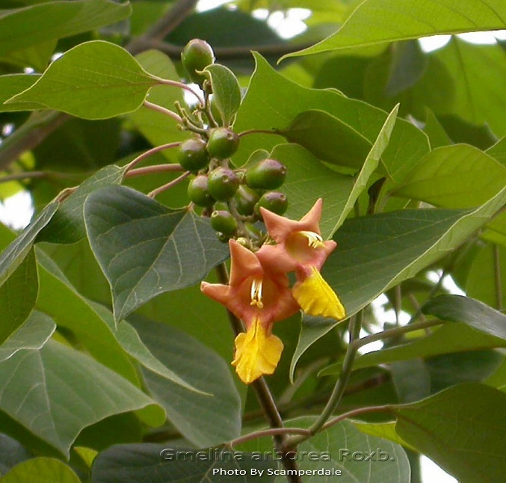

For video: https://youtu.be/3aY8VRly0QI?si=df2HwJcjSGq2quao
బి. ఆంజనేయ రాజు రచించిన ఆయుర్వేద ఉచిత క్లాస్ 06 – గుమ్మడి టేకు (పెగ్ పొట్లకాయ / శ్రీపర్ణి / కాశ్మీరియా) యొక్క చక్కగా ఫార్మాట్ చేయబడిన మరియు నిర్మాణాత్మక వెర్షన్ ఇక్కడ ఉంది, ఇది నోట్స్ తీసుకోవడానికి సరిపోతుంది:

🌿 ఆయుర్వేద తరగతి 06: Gummadi Teku (గుమ్మడి టేకు)
ఇతర పేర్లు: శ్రీపర్ణి, పెగ్గు గుమ్మడికాయ, కాశ్మీరియా, పొట్లకాయ టేకు
శిక్షకుడు: బి. ఆంజనేయ రాజు
మూలం: YouTube లింక్

🔍 మొక్క వివరణ
- ఆకు ఆకృతి:
  - చాలా నునుపుగా, రెండు వైపులా వెల్వెట్ లాగా.
  - యువ ఆకులు ముఖ్యంగా మృదువుగా మరియు సున్నితంగా ఉంటాయి.
- పండ్లు:
  - పచ్చని పండ్లు మట్టిలో పాతిపెట్టినప్పుడు సులభంగా మొలకెత్తుతాయి.
  - ఎండిన తర్వాత, అంకురోత్పత్తి సామర్థ్యం తగ్గుతుంది.

🩺 ఔషధ ఉపయోగాలు
1. సాధారణ ఆరోగ్యం
- ఆకు & బెరడు కషాయం:
  - రక్తాన్ని శుద్ధి చేస్తుంది.
  - అధిక రక్తపోటును తగ్గిస్తుంది.
  - విస్తృత శ్రేణి వ్యాధుల చికిత్సలో సహాయపడుతుంది.
- పొడి ఆకులు:
  - నీడలో ఎండబెట్టి పొడిగా చేసినప్పుడు ఔషధంగా ఉపయోగించవచ్చు.
2. పాదరసం రసౌషధం (రసం ఆధారిత ఆయుర్వేద వైద్యం)
- ఈ మొక్క రసంతో కలుపుతారు.
- ప్రారంభంలో నోటి నొప్పి/బొబ్బలు రావచ్చు.
- ప్రతి 2 గంటలకు ఒకసారి కషాయం తాగడం వల్ల ఆ చికాకు తగ్గుతుంది.
3. చర్మ ఆరోగ్యం
- చర్మానికి నూనె తయారీ:
  - 300 గ్రాముల బెరడు పేస్ట్‌ను 1 కిలో నువ్వులు లేదా ఆవ నూనెతో కలపండి.
  - నీరు ఆవిరయ్యే వరకు వేడి చేయండి.
  - బాటిల్ చేసి నిల్వ చేయండి.
- వాడుక:
  - కుంగిపోయిన లేదా ముడతలు పడిన చర్మానికి నూనె రాయండి.
  - కొన్ని నెలల్లో కనిపించే మెరుగుదల కోసం ప్రతిరోజూ రాత్రిపూట ఉపయోగించండి.
  - యాంటీఆక్సిడెంట్‌గా మరియు చర్మ పునరుజ్జీవనకారిగా పనిచేస్తుంది.
  - ముడతలను తొలగించి యవ్వన రూపాన్ని పునరుద్ధరిస్తుంది.
4. తెలుపు/ఎరుపు యోని స్రావం (ల్యూకోరియా)
- ఆకుల కషాయం లేదా పొడిని వాడండి.
- రోజుకు 3–6 గ్రాముల పొడిని తీసుకోండి (పొడి బెరడు రూపంలో).
- నూనె లేదా పేస్ట్ రూపంలో ఉపయోగించినప్పుడు కూడా సహాయపడుతుంది.
5. కీళ్ల నొప్పి / రుమాటిజం
- అదే నూనె తయారీని ఉపయోగించండి.
- ప్రభావిత ప్రాంతాలను క్రమం తప్పకుండా మసాజ్ చేయండి.

🌿 సేకరణ మార్గదర్శకాలు (స్థిరమైన పంటకోత)
- 1–3 అంగుళాల వెడల్పు, 1–4 అడుగుల పొడవు గల బెరడు స్ట్రిప్‌ను ఉపయోగించండి.
- ఒక వైపు నుండి మాత్రమే తీసుకోండి; తదుపరిసారి మరొక వైపు నుండి (సంవత్సరానికి ఒకసారి).
- చెట్టును చంపకుండా ఉండండి — సరికాని కత్తిరింపు మరణానికి కారణమవుతుంది.
- నీరు సమీపంలో ఉంటే బెరడు తీసివేసిన తర్వాత ఎల్లప్పుడూ చెట్టుకు నీరు పెట్టండి.

⚠️ ముఖ్యమైన జాగ్రత్తలు
- చెట్టు బెరడు మొత్తాన్ని నిర్లక్ష్యంగా తొలగించవద్దు - చెట్టు తిరిగి పెరగడానికి 20 సంవత్సరాలు పడుతుంది.
- ఔషధ చెట్లను సంరక్షించడానికి నైతిక పంట కోతను ఆచరించండి.

📌 తయారీ సారాంశం
ఫారం | పదార్థాలు | ఉపయోగించండి
కషాయం (కషాయం) | ఆకులు / బెరడును నీటిలో మరిగించి | రక్తపోటు, డీటాక్స్, డిశ్చార్జ్ సమస్యలు
పొడి | నీడలో ఎండిన బెరడు లేదా ఆకులు | అంతర్గత వినియోగం - రోజుకు 3 గ్రా నుండి 6 గ్రా.
చమురు చికిత్స | 300 గ్రా బెరడు పేస్ట్ + 1 కిలో నువ్వులు/ఆవాల నూనె | చర్మం బిగుతుగా మారడం, ముడతలు పడటం, కీళ్ల నొప్పి
పిల్ ఫారం | బెరడు పొడి (మోతాదుకు 300mg–600mg) | ల్యూకోరియా, పునరుజ్జీవనం

📝 తుది గమనిక
- ఈ మొక్క పునరుజ్జీవనం మరియు యాంటీఆక్సిడెంట్ లక్షణాలకు ప్రసిద్ధి చెందిన విలువైన ఆయుర్వేద మూలిక.
- వీడియోను పదే పదే చూసి, అవసరమైన విధంగా నోట్స్ తీసుకోండి

For Video: https://youtu.be/uJO5cn4A-_k?si=LjR-v66MIuRKHcsz
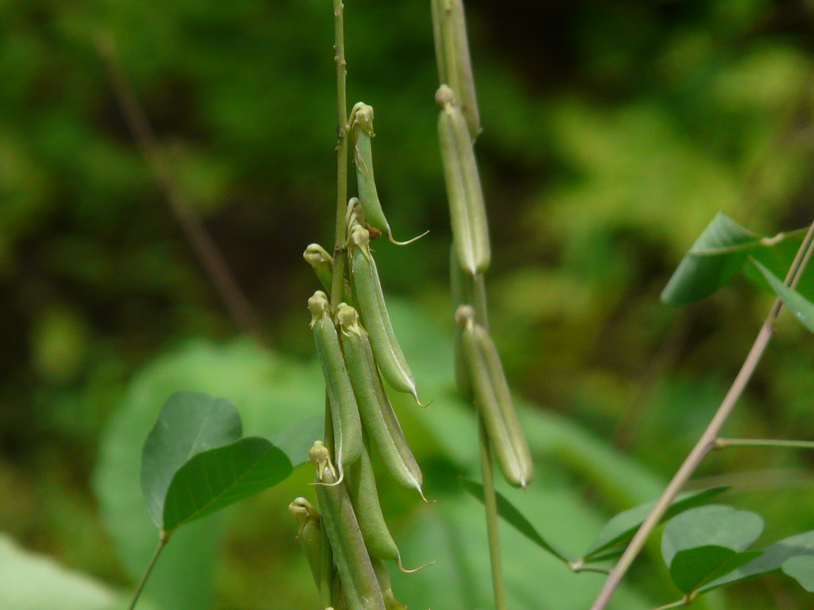
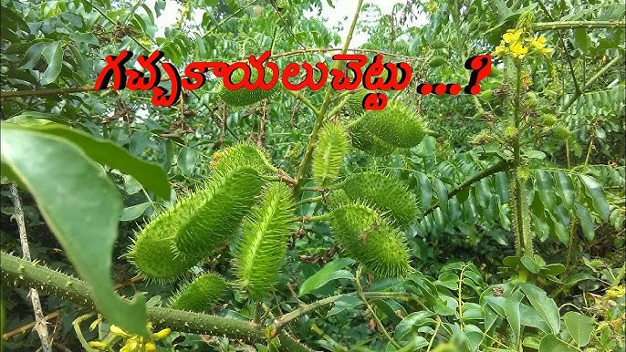
బి. ఆంజనేయ రాజు రచించిన "గిలిగిచ్చ మొక్క" (క్రోటలేరియా వెరుకోసా)పై ఆయుర్వేద ఉచిత క్లాస్ 07 నుండి చక్కగా నిర్మాణాత్మక గమనికలు ఇక్కడ ఉన్నాయి:

🌿 గిలిగిచ్చా మొక్క (క్రోటలేరియా వెరుకోసా) - ఆయుర్వేద గమనికలు
🏡 సాధారణ సమాచారం
- సాధారణ పేర్లు:
  - తెలుగు: గిలిగిచ్చ మొక్క / జంజానై మొక్క
  - హిందీ: జన్ జానై
  - ఇంగ్లీష్: రాటిల్‌పాడ్ (గిలక్కాయలు కొట్టే సీడ్‌పాడ్‌ల కారణంగా దీనికి ఈ పేరు వచ్చింది)
- రకం: మూలిక (చెట్టు కాదు); 3–4 అడుగుల పొడవు పెరుగుతుంది.
- వ్యాప్తి: ఒకసారి నాటిన తర్వాత, ప్రతి సంవత్సరం తిరిగి పెరుగుతుంది.
- పువ్వు: “రక్కుడు” మరియు “అవిసా” చెట్ల పువ్వులను పోలి ఉంటుంది.

🌱 సాంప్రదాయ వినియోగం
- ఇంటి చుట్టుకొలత నాటడం:
  - పాములు మరియు తేళ్లను తరిమికొట్టడానికి ఇళ్ల చుట్టూ నాటారు.
  - ఎండిన పండ్లు చెదిరినప్పుడు గిలగిలలాడతాయి, సరీసృపాలను భయపెడతాయి.
- పండ్లు: విత్తనాలను కలిగి ఉంటాయి; ఎండినప్పుడు శబ్దం చేస్తాయి.

💊 ఔషధ గుణాలు & ఉపయోగాలు
1. రాబిస్ (హైడ్రోఫోబియా) చికిత్స
- ఆకు రసం:
  - మోతాదు: శరీర బరువును బట్టి 10–20 గ్రా.
  - రుచి: చాలా చేదుగా మరియు వికారంగా ఉంటుంది (వాంతులు సాధారణం మరియు విషాన్ని బయటకు పంపడానికి మంచిది).
- అప్లికేషన్ అతికించండి:
  - మిగిలిపోయిన ఆకు పేస్ట్‌ను కుక్క కాటు ప్రదేశానికి పూయండి.
  - రాగి నాణెంతో చుట్టండి (ఐచ్ఛికం కానీ ప్రభావవంతంగా ఉంటుంది).

2. రూట్ ఉపయోగాలు
- మెర్క్యురీ విషప్రయోగం వల్ల వచ్చే నోటి పూతల:
  - ఎండిన రూట్ యొక్క కషాయాలను సిద్ధం చేయండి.
  - ఉపశమనం కోసం కషాయంతో పుక్కిలించండి.
  - ప్రభావాన్ని పెంచడానికి ఐచ్ఛికంగా ఉడికించిన పటికను జోడించండి.

3. చర్మ వ్యాధులు (సోరియాసిస్, బొల్లి, తామర, తెల్లటి మచ్చలు)
- ఆకు & కాండం పేస్ట్:
  - మెత్తగా రుబ్బుకుని ఆముదంతో కలపండి.
  - నిష్పత్తులు: ¼ హెర్బ్ పేస్ట్ + ¾ ఆముదం.
  - తాజాగా లేదా నిల్వ ఉంచండి.
- నూనెను కలిపిన విధానం:
  - ఆ పేస్ట్‌ను ఆముదంలో నానబెట్టండి.
  - నూనె ఔషధ గుణాలను గ్రహించి నల్లగా మారుతుంది.
  - ఆ నూనెను ఫిల్టర్ చేసి, ప్రభావిత ప్రాంతాలకు అప్లై చేయండి.
- ప్రత్యామ్నాయం: ఆముదం నూనెకు బదులుగా వేప నూనెను వాడండి.
  - వేప నూనె కాలవచ్చు; తక్కువ పరిమాణంలో పరీక్షించండి.

📌 అదనపు గమనికలు
- రసం తీయడం:
  - ఆకులను ఒక గుడ్డలో వేసి చూర్ణం చేసి పచ్చి రసం (పసార్) తీయండి.
- ప్రయోజనాలు:
  - విషపూరిత కాటుల నుండి నిర్విషీకరణ.
  - దీర్ఘకాలిక చర్మ వ్యాధులకు సహజ చర్మ చికిత్స.
  - యాంటీమైక్రోబయల్ మరియు యాంటీపరాసిటిక్ లక్షణాలు.

🛑 జాగ్రత్త
- రసం చేదు కారణంగా వాంతికి కారణం కావచ్చు - హానికరం కాదు.
- ఏ రూపంలోనైనా పాదరసం వాడటం విషపూరితమే; ఈ మూలిక దాని ప్రభావాలను తగ్గించడంలో సహాయపడుతుంది.
- విస్తృతంగా ఉపయోగించే ముందు చర్మం యొక్క చిన్న ప్రాంతంలో నూనె మిశ్రమాలను పరీక్షించండి.
For video: https://youtu.be/qnxwcm029bE?si=edxIgJkHespYLsTS

🌿 ఆయుర్వేద ఉచిత క్లాస్ 09 - త్రిఫల శుద్ధి
స్పీకర్: బి. ఆంజనేయ రాజు
అంశం: మూలికలను, ముఖ్యంగా త్రిఫలను ఉపయోగించే ముందు శుద్ధి చేయడం యొక్క ప్రాముఖ్యత
మూలం: YouTube లింక్

🔍 పరిచయం
- చాలా మంది ఆయుర్వేద వైద్యులకు మూలికలలో ఉండే విష పదార్థాల గురించి తెలియదు.
- 70-80% మందికి మూలికలను ఉపయోగించే ముందు శుద్ధి చేయాలని తెలియదు.
- వాణిజ్య తయారీలో (ఉదా. త్రిఫల పొడి), శుద్దీకరణ దాటవేయబడుతుంది.

⚠️ సాధారణ త్రిఫల పౌడర్లతో సమస్య
- త్రిఫల = కరకాయ (హరితకి), తానికాయ (బిభీతకి), ఉసిరి (అమలకి)
- వాణిజ్య త్రిఫలలో విత్తనాలతో కూడిన మొత్తం పండ్లు ఉంటాయి, ఇది తప్పు.
- ముఖ్యంగా కరకాయ మరియు తనికాయ విత్తనాలు బలమైన బంధన సామర్థ్యాన్ని కలిగి ఉంటాయి.
సమస్యలు:
- సీడ్ గమ్ పేగులకు అంటుకుంటుంది → శోషణను అడ్డుకుంటుంది, అజీర్ణం, గ్యాస్ట్రిక్ సమస్యలు మొదలైన వాటికి కారణమవుతుంది.
- మిక్సర్ గ్రైండర్లను ఉపయోగించిన తర్వాత వాటిని సులభంగా శుభ్రం చేయలేము -- వాటి బలమైన అంటుకునే స్వభావాన్ని రుజువు చేస్తుంది.

✅ సరైన శుద్దీకరణ ప్రక్రియ (త్రిఫల శుద్ధి)
1. కరకాయ (హరిటకి)
- మంచి నాణ్యమైన పండ్లను ఎంచుకోండి:
  - బోలుగా లేదా ముడతలుగా లేదు.
  - నీటిలో మునిగిపోవాలి (తేలుతూ ఉండకూడదు).
  - పసుపురంగు, బరువైనది.
- పండును పగలగొట్టి తెరవండి → విత్తనాలను తొలగించండి
- చర్మాన్ని గోధుమ రంగు వచ్చేవరకు వేయించి → తర్వాత పొడి చేయండి
2. తనికాయ (బిభితకి)
- గుండ్రని పండ్లను ఎంచుకోండి.
- విత్తనాన్ని విరిచి వేరు చేయండి.
- బయటి చర్మాన్ని మాత్రమే పౌడర్ చేయండి.
3. ఆమ్లా (అమలకి)
- శుద్ధి అవసరం లేదు.
- నేరుగా వాడుకోవచ్చు.

⚖️ త్రిఫలలో నిష్పత్తులను కలపడం
- శరీర నిర్మాణం (ప్రకృతి) ఆధారంగా వివిధ నిష్పత్తులలో పొడులను కలపండి:
  - సాధారణ నిష్పత్తులు: 1:1:1 లేదా 1:2:3 లేదా 1:2:4
  - నిష్పత్తి ఔషధ లక్షణాలను ప్రభావితం చేస్తుంది.

🧪 సరిగ్గా శుద్ధి చేసిన త్రిఫల ఉపయోగాలు
- త్రిదోషాలను సమతుల్యం చేస్తుంది - వాత, పిత్త, కఫ
- విషాన్ని తొలగిస్తుంది, జీర్ణక్రియను మెరుగుపరుస్తుంది, దీర్ఘాయువుకు మద్దతు ఇస్తుంది
- జీవితాంతం చిన్న మోతాదుల్లో ( రసాయనంగా) వాడవచ్చు.
- వ్యాధులను నివారిస్తుంది, 100 సంవత్సరాల వరకు ఆరోగ్యంగా జీవించడానికి సహాయపడుతుంది

⚠️ శుద్ధి చేయని త్రిఫల ప్రమాదాలు
- మూత్రపిండాల నష్టం, పేగు పొలుసులు కుంచించుకుపోవడం, జీర్ణ సమస్యలు
- మార్కెట్ల నుండి ధృవీకరించబడని త్రిఫల పొడిని కొనడం సురక్షితం కాదు.

💰 నాణ్యత vs. ఖర్చు
- యంత్రాలతో ప్రాసెస్ చేసిన త్రిఫల (శుద్ధి చేయనిది): ₹500–₹1000/కిలో
- మాన్యువల్‌గా శుద్ధి చేయబడిన, అధిక-నాణ్యత గల త్రిఫల: ~₹5000/kg
- నిజమైన ఆయుర్వేదానికి కృషి, నాణ్యత మరియు సరైన శుద్ధీకరణ అవసరం.

📌 కీలకమైన అంశాలు
- ఆయుర్వేదం సరిగ్గా ఆచరిస్తే చౌక కాదు.
- కరకాయ మరియు తనికాయను ఉపయోగించే ముందు ఎల్లప్పుడూ శుద్ధి చేయండి.
- త్రిఫల తయారీలో విత్తనాలను ఉపయోగించవద్దు.
- ఉత్తమ ఫలితాల కోసం మీ స్వంతంగా త్రిఫల పొడిని తయారు చేసుకోండి.
- ఈ జ్ఞానం ఆయుర్వేద అభ్యాసకులకు చాలా ముఖ్యమైనది.
For video: https://youtu.be/MSQOJWljnUM?si=f1yy32z5VHWwTK98
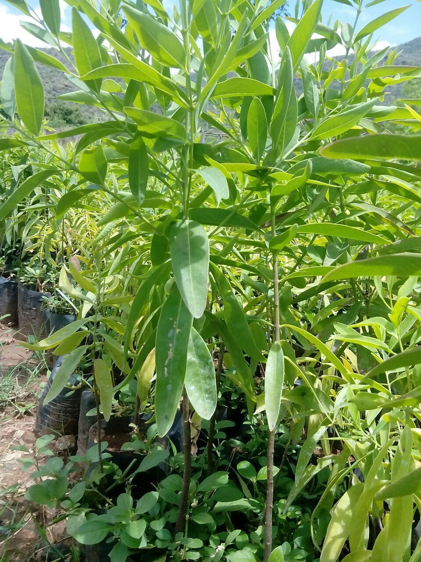
శ్రీ గంధం (గంధం) – ఆయుర్వేద ఉపయోగాలు మరియు ప్రయోజనాలు
🌳 సాధారణ సమాచారం
- పేరు: శ్రీ గంధం (గంధం)
- పండ్లు: నలుపు రంగు, తినదగినవి, బలమైన వాసన.
- ఇన్నర్ వుడ్: విలక్షణమైన చెప్పుల సువాసనకు ప్రసిద్ధి చెందింది.
- దేవాలయాలలో దేవత విగ్రహ అలంకరణ, నుదిటి గుర్తులు (ముఖ్యంగా ఉత్తర భారతదేశంలో) విస్తృతంగా ఉపయోగిస్తారు.

💊 ఔషధ మరియు చికిత్సా ఉపయోగాలు
1. సాధారణ ఆరోగ్య ప్రయోజనాలు
- వైద్యం కోసం 50–60 రకాలుగా ఉపయోగించవచ్చు.
- దాదాపు అన్ని వ్యాధులకు ప్రభావవంతంగా ఉంటుంది.
- వీటి కోసం ఉపయోగిస్తారు:
  - రక్తపోటు నియంత్రణ
  - అధిక వేడి మరియు ఎర్రటి స్రావం
  - మూత్ర రుగ్మతలు
  - స్పెర్మ్ పెరుగుదల మరియు పురుష బలం
  - శరీర వేడిని తగ్గించడం (అంతర్గత మరియు బాహ్య)
  - ఫంగల్ మరియు వైరల్ ఇన్ఫెక్షన్లు
  - శరీర దుర్వాసన మరియు చెమట
2. అప్లికేషన్ పద్ధతులు
- అంతర్గత ఉపయోగం:
  - బెల్లం, చక్కెర లేదా అరటిపండులో 10 చుక్కల గంధపు నూనె వేసి తినండి.
  - బలమైన దీర్ఘకాలిక వాసన కలిగి ఉంటుంది.
  - అధికంగా వాడటం వల్ల పురుషులలో పురుషాంగం పెరుగుతుంది (తేనె లేదా పటిక చక్కెరతో దీనిని ఎదుర్కోవచ్చు).
- బాహ్య వినియోగం:
  - శరీరాన్ని చల్లబరచడానికి గంధపు పేస్ట్‌ను శరీరానికి పూయండి.
  - చర్మపు దద్దుర్లు, బొబ్బలు మరియు చెమట సంబంధిత చికాకులను నివారిస్తుంది.
  - వేసవిలో రిఫ్రెషింగ్ సువాసన కోసం ప్రత్యేకంగా ఉపయోగపడుతుంది.
  - శిశువుల నుండి వృద్ధుల వరకు అన్ని వయసుల వారికి సురక్షితం.
3. రక్షణ కోసం
- శరీరంపై లేదా వస్త్రంపై గంధపు నూనెను పూయండి మరియు తలుపుల దగ్గర ఉంచండి:
  - వైరస్‌ల నుండి (కరోనా వంటివి) రక్షిస్తుంది.
  - చెడు శక్తులు, దయ్యాలు మరియు ప్రతికూల గాలిని (నమ్మకం ఆధారిత) తిప్పికొడుతుంది.
  - ఇంట్లో ఒక రక్షిత ప్రకాశాన్ని సృష్టిస్తుంది.

🧪 తయారీ చిట్కాలు
- గంధపు పొడిని బియ్యం పిండితో కలపండి (మృదువుగా రుబ్బు).
- నిష్పత్తి: 25% గంధపు చెక్క + 75% బియ్యం పిండి (లేదా దీనికి విరుద్ధంగా).
- వేసవిలో స్నానం తర్వాత చల్లదనం, సువాసన కోసం దీన్ని వాడండి.

⚠️ జాగ్రత్తలు
- గంధపు నూనెను అంతర్గతంగా ఎక్కువగా వాడటం మానుకోండి — ఇది పురుషుల బలాన్ని బలహీనపరుస్తుంది.
- దుష్ప్రభావాలను ఎదుర్కోవడానికి తేనె లేదా పటిక చక్కెర వంటి ఆయుర్వేద విరుగుడులను ఉపయోగించండి.
- ఉపయోగించే ముందు చందనం మరియు నూనె స్వచ్ఛతను నిర్ధారించుకోండి.

🏡 ఆధ్యాత్మిక మరియు పర్యావరణ ప్రయోజనాలు
- సువాసన సృష్టిస్తుంది:
  - సానుకూల వాతావరణం
  - మానసిక తాజాదనం
  - ప్రశాంతమైన ఆలోచనలు
- ప్రతికూలతను దూరం చేయడానికి మరియు దైవిక శక్తులను ఆకర్షించడానికి దేవాలయాలు, గృహాలు మరియు ఆచారాలలో ఉపయోగిస్తారు.

✅ సారాంశం
- శ్రీ గంధం అనేది ఆరోగ్యం, చర్మ సంరక్షణ, ఆధ్యాత్మిక రక్షణ మరియు పర్యావరణ శుద్ధీకరణకు ఉపయోగపడే బహుళ ప్రయోజన ఆయుర్వేద మూలిక.
- జ్ఞానం మరియు నియంత్రణతో ఉపయోగించినప్పుడు సురక్షితమైనది, అందుబాటులో ఉంటుంది మరియు అత్యంత ప్రభావవంతమైనది.
For video: https://youtu.be/g4MlMw_CvcM?si=_JT9xfCv1AN89hd-
ఆయుర్వేద శుద్దీకరణ పద్ధతులు: మిరియాలు, ఉప్పు మరియు సాధారణ సుగంధ ద్రవ్యాలు
మూలం: బి ఆంజనేయ రాజు – ఆయుర్వేదం నేర్చుకోండి | ఉచిత తరగతులు 10

🔹 అమృతీకరణ పరిచయం (శుద్ధీకరణ)
- అమృతీకరణం: రోజువారీ ఆహారాలను శరీరానికి "అమృతం"గా మార్చే ప్రక్రియ.
- వంటగదిలో ఉపయోగించే ఆహార పదార్థాలు మరియు సుగంధ ద్రవ్యాలను ఉపయోగించే ముందు శుద్ధి చేయాలి, తద్వారా వాటిలోని విషపదార్థాలను తొలగించి వాటి ఔషధ విలువలను పెంచుకోవచ్చు.

🌶️ మిరియాలు (మిరియాలు) శుద్దీకరణ ప్రక్రియ
- విత్తన రహిత, అధిక నాణ్యత గల మిరియాలను ఎంచుకోండి.
- పలుచన చేసిన మజ్జిగతో (ఆవు పాలు మరియు నీటితో తయారు చేసినది) కలపండి.
- ఈ మజ్జిగలో మిరియాలను 3 రోజులు నానబెట్టండి (పైన 1 అంగుళం అదనపు మజ్జిగతో ముంచి ఉంచండి).
- 3 రోజుల తర్వాత:
  - మజ్జిగను వడకట్టండి.
  - మిరియాలు శుభ్రమైన నీటితో శుభ్రం చేసుకోండి.
  - ఎండలో ఆరబెట్టండి.
- ప్రయోజనాలు: మిరియాల అదనపు వేడిని తగ్గిస్తుంది; మృదువుగా మరియు అన్ని వినియోగదారులకు మరింత ప్రయోజనకరంగా మారుతుంది.

🌿 జీలకర్ర, సోంపు, షాజీరా మరియు సోంపు యొక్క శుద్దీకరణ
- సున్నపు నీటిని సిద్ధం చేయండి:
  - 5 లీటర్ల నీరు + 3 తోలాస్ నిమ్మకాయ (ఒక గాజు/మట్టి పాత్రలో).
  - 1వ రోజు ఒకసారి మరియు 2వ రోజు మళ్ళీ కదిలించండి.
  - 3వ రోజు నాటికి, నీరు స్పష్టంగా మారుతుంది.
  - ఉపయోగం కోసం స్పష్టమైన నీటిని ఫిల్టర్ చేయండి.
- ఈ సున్నపు నీటిలో సుగంధ ద్రవ్యాలను 6–8 గంటలు నానబెట్టండి.
- ఎండలో ఆరబెట్టి, బాగా కలిపి, ఒక సీసాలో నిల్వ చేసుకోండి.
- ప్రభావం: శక్తిని పెంచుతుంది మరియు సహజ విషాన్ని తొలగిస్తుంది.

🧂 సముద్రపు ఉప్పు శుద్ధి (ఉప్పు సుద్ది)
- ఒక పాత్రలో సముద్రపు ఉప్పును కాల్చండి:
  - ఇది వేయించేటప్పుడు పాప్‌కార్న్ లాగా పగిలిపోవచ్చు.
  - ఉపయోగం కోసం ఒక కుండ లేదా గాజు పాత్రలో నిల్వ చేయండి.
- ప్రభావం: మలినాలను తొలగిస్తుంది, జీర్ణమయ్యేలా మరియు సురక్షితంగా చేస్తుంది.

🧂 పంచ లవణాలు (ఐదు రకాల ఉప్పు)
- రకాలు:
  - రాతి ఉప్పు (సైంధవ)
  - నల్ల ఉప్పు (బిడా)
  - సావర్చా ఉప్పు
  - సజ్జీ క్షర (క్షార ఉప్పు)
  - యవక్షరం
- సాధారణ సమస్య: ఈ లవణాలు మైనింగ్ లేదా నిల్వ నుండి వచ్చే మలినాలు లేదా విషపదార్థాలను కలిగి ఉండవచ్చు.

🍚 బియ్యం నీటిని ఉపయోగించి ఉప్పు శుద్ధి కోసం ప్రత్యేక పద్ధతి (కుడుటి నీళ్లు)
- ¼ లేదా ½ కిలోల బియ్యాన్ని బాగా కడగాలి.
- బియ్యం పొడి చేసి పిండిలో రుబ్బుకోవాలి.
- 50 గ్రాముల బియ్యం పిండిని 1 లీటరు నీటితో కలిపి, అది నిలబడనివ్వండి.
- స్పష్టమైన నీటిని (పై పొర) ఫిల్టర్ చేయండి.
- ఈ బియ్యం కడిగిన నీటిలో ఉప్పు వేసి పొడవైన, సన్నని పాత్రలో నానబెట్టండి.
- 10 నిమిషాల తర్వాత, నీటిని తీసివేసి, ఉప్పును ఎండబెట్టండి లేదా వేయించండి.
  - వర్షం పడితే, స్టెయిన్‌లెస్ స్టీల్‌లో కాల్చండి (నల్లబడకుండా ఉండటానికి ఇనుము కాదు).
- ఒక జాడి లేదా గాజు పాత్రలో నిల్వ చేయండి.

❗ ఆధునిక అయోడైజ్డ్ ఉప్పుపై గమనికలు
- అయోడైజ్డ్ ఉప్పును ఎక్కువగా వాడటం వల్ల థైరాయిడ్ సమస్యలు వస్తాయి.
- అన్ని ప్రాంతాలలో అయోడిన్ సప్లిమెంటేషన్ అవసరం లేదు.
- బదులుగా శుద్ధి చేసిన రాతి ఉప్పును ఉపయోగించడం సురక్షితం.

💡 సాంప్రదాయ జ్ఞాన పునశ్చరణ
- సుగంధ ద్రవ్యాలను వేయించడం = శుద్దీకరణ.
- వేయించడం వల్ల తేమ, విష పదార్థాలు తొలగిపోతాయి మరియు రుచి మరియు నూనె పంపిణీ పెరుగుతుంది.
- మన పూర్వీకులు సుగంధ ద్రవ్యాలను నిల్వ చేయడానికి మరియు ఔషధ విలువలను పెంచడానికి కాల్చి, ఎండబెట్టేవారు.

